鱼的记忆只有7秒，有些人却还赶不上鱼……

原创 有里儿有面 [有理儿有面](javascript:void(0);)

**有理儿有面**

微信号 youli-youmian

功能介绍 你说是不是

2021-03-29[原文](https://mp.weixin.qq.com/s?__biz=Mzg3MjEyMTYyNg==&mid=2247527042&idx=1&sn=c8c39d9ea726400ebd2ae250c89416bd&chksm=cef63ef7f981b7e1f2393f7975fe744a44366af3807f17dd811a6c0491afeab9689901780cfd&scene=27#wechat_redirect&cpage=42) 发表于

收录于合集





**全文共2090字，图片5张，预计阅读时间为6分钟。**

**文章首发于“有理儿有面”（youli-youmian），欢迎大家在朋友圈和微信群转发。**

**公众号及其他平台转载请在后台留言。**



▼

“新疆棉”事件，沸沸扬扬了一周。今天是新一周的头一天，再到网上浏览新闻，你会很明显的发现，这件事已经开始逐渐淡出了大家的视线。

这也很正常，舆论事件从爆发到高潮再到走低平稳，都是这样一个过程，无可厚非。但是网络上一直流传着一句话：互联网，是有记忆的。

可惜的是，有些人，却没有什么记忆。就算是有，也像鱼一样，超不过7秒……

这是病，得治！

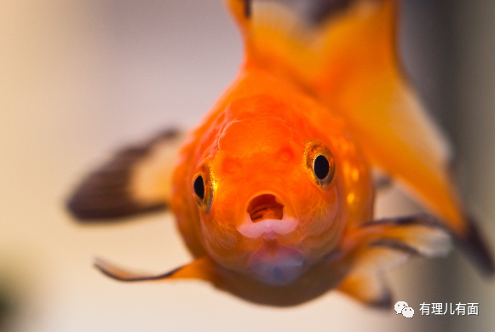

首先要说的一点是，有理哥今天又提起“新疆棉”的事，不是想炒一波“冷饭”，更不是吃所谓的“爱国饭”。本身，我自己就很反感“爱国饭”这个词，如果爱国也可以被当作成流量和发财的炒作点，那就是对“爱国”本身最大的侮辱。

再提起这件事，的确是有感而发。因为这两天，有理哥看到了一些很值得深思的现象：

比如，耐克的一些限量版的鞋款，又迎来了一波“涨价风潮”……

又比如，有人在微信群里，转发某购物网站上巴宝莉、阿迪、耐克等品牌的打折大促销，以及一些优惠券。有些人看到这些，急忙开始清理自己的购物车……

还比如，有大把的人在社交平台留言：“大家都别买，让我抄底”，“针对H&M可以，可耐克阿迪优衣库，我真的离不开啊”……

一些小恩小惠，就啪啪地打肿了脸。有理哥不是愤青，也无权干涉别人的选择，但对以上这些言论和行为，还是想说上一句：

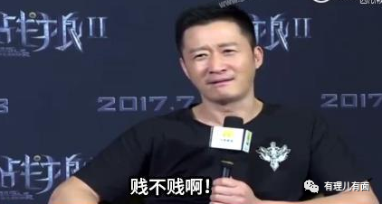

我们都看到了，“新疆棉”事件发生后，那些所谓拒绝使用新疆棉花的众多国际品牌遭到抵制，由此也引发了众多艺人与这些品牌划清界限解约的情况。比如杨幂、迪丽热巴、李现、杨洋、谭松韵、王一博、欧阳娜娜、陈奕迅、彭于晏、张钧甯、井柏然、倪妮、易烊千玺等都发表声明，不再代言这些洋品牌。

有些人觉得，艺人作为公众人物，为社会公众作出典范、表明态度是理所当然的。也有人觉得，发个声明表明爱国这事很轻松，又能落得个好口碑，赚一波流量，何乐而不为？

其实，无论众人如何评价艺人们的行为，也无论艺人们出于何种考量拒绝代言这些品牌，在有理哥看来，他们都是值得称赞的。毕竟，艺术无国界，但艺人有国籍！而且，很多人不知道的是，艺人们单方面解约，确实是需要付出极大的违约代价的。

比如，宣布与阿迪解约的陈奕迅，就有可能要承担巨额赔偿和很多方面的压力。要知道，陈奕迅与阿迪的合作，已超过了十年，签了多大的合约我们不得而知，但数额一定是不少的。

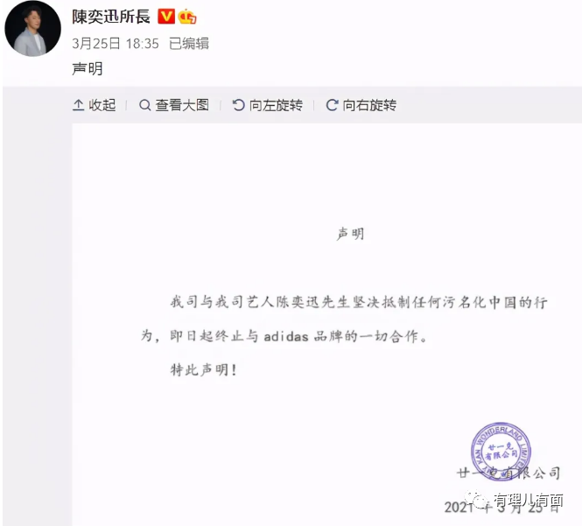

这一次洋品牌的集中拉胯，其实是意料之中的事。我们回想一下，近年来那些在中国赚得盆满钵满的大牌们，又有几家没有过辱华的黑历史呢？

如今，他们有哪一家，不是活得好好的？

说到明星代言大牌的事情，让有理哥想到了2019年8月12日，国际品牌蔻驰的辱华事件。当时，蔻驰把台湾、香港当作国家与其它国家罗列在一起。

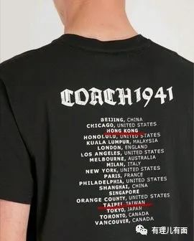

当时，蔻驰的代言人是国际名模刘雯。很快，刘雯宣布与蔻驰单方面解约。为此，刘雯失去了参加时装周的机会以及据称上亿元的赔偿金，但她没有丝毫迟疑，迅速选择了解约。

这次风波持续了几天，很快就淡出了大家的视线。直到过了一年，网友突然发现，蔻驰宣布新的代言人为杨紫，一时间在网上炸开了锅，网友们对此争论不休，特别是与杨紫的粉丝们开展了一场舆论大战，十分热闹！

事件本身到底如何我们不讨论，但至今有谁再会提抵制蔻驰？的确，这件事证明了网络的确有记忆，但似乎仅限于此，超过了7秒，有些人的记忆就消失了，可蔻驰并没有消失，仍然风生水起的赚着大把钞票。

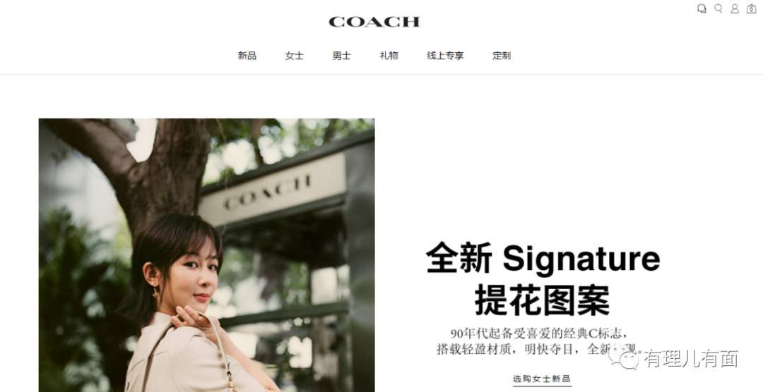

我们再以耐克为例。耐克大中华区，2020财年营收达到66.79亿美元，同比增长11%，连续6年实现双位数增长！大中华区，也是耐克唯一的增长地区，全球其他地区都在下降。

耐克为何敢惹怒中国人？又有何底气如此明目张胆？我想，那是因为耐克清楚地知道中国有14亿人，但凡有很小一小部分人仍然穿耐克，仍然占据着这个大市场的一小部分蛋糕，就够他们美美地赚上一笔了。所以，它才拥有了挑战国家的底气。

再想想前两年因为香港问题频频抹黑中国的NBA，是不是与耐克有异曲同工之妙？抵制NBA？呵呵，如今还有人提吗？

记得电影《让子弹飞》中葛优饰演的汤师爷说：“跪着把钱挣了，生意嘛，不寒碜。”可张麻子说：“我就是腿脚不利索，跪不下去”。

可看看现在，这些洋品牌不仅是站着把钱挣了，还想颐指气使地让人敬着它，比黄四郎还黄四郎。可惜，就是有那么多腿脚利索的人，跪得那叫一个快！

更有意思的是，曾经高喊着“弄死黄四郎”的一些人，过了7秒后，把这事忘得一干二净，随着那些已经跪下的人也跪了下去……

有理哥跟大家一样，在得知这些国际大牌与其背后的主子们一起肆无忌惮的抹黑中国之时，非常愤怒；但在看到一些“软骨病”之时，更是怒其不争，觉得他们这些人，比这些品牌更可恶。

可还是那句话，别人的选择我们无法左右，我们能做的，只有做好自己吧。

即便舆论热度已经渐渐降低，可能过几天就无人再提了，有理哥也希望那些与我一样愤怒的人，把对这些品牌的愤怒能够持续下去、保持下去，久一点、再久一点，直到他们彻底改掉这些恶心中国的臭毛病、坏习惯！

做人如果没有记忆，那和金鱼有什么分别？

言已至此，谢谢大家了……

**图片源自网络**





**关注公众号：**

**有理儿有面**

**理   性｜   揭   秘｜   探   讨**







有里儿有面

**微信扫一扫赞赏作者** **赞赏**

已喜欢，对作者说句悄悄话

取消

**发送给作者**

**发送**

最多40字，当前共字

 人赞赏

上一页 1/3 下一页

长按二维码向我转账

受苹果公司新规定影响，微信 iOS 版的赞赏功能被关闭，可通过二维码转账支持公众号。

### 精选留言

用户设置不下载评论